Adı: ……………………………………………...…
Soyadı: …………………………………………….
Okul No: …….…. Sınıf: …..…… Şube: ……….
8.
SINIF
DİNKULTURU.ORG ORTAOKULU
2023 -2024 EĞİTİM ÖĞRETİM YILI
PEYGAMBERİMİZİN HAYATI DERSİ
1.DÖNEM 2. YAZILI

Açıklama ve Uyarılar
- Her sorudaki cevap için ayrılan kısmın dışına taşmayacak şekilde yazmaya ve cevaplarda yazınızın okunaklı olmasına özen gösteriniz.
- Her sorunun puan değerleri soru üzerinde gösterilmiştir.
- Vereceğiniz cevaplarda soru sorulan konuyu yeteri kadar öğrenip öğrenmediğiniz ölçüleceğinden imla hataları, anlam bütünlüğünü bozmayacak nitelikteki yazım yanlışlarından puan kaybı olmayacaktır.

20 Puan
1. SORU
Peygamberlerin özelliklerinden üç tanesini aşağıdaki alana yazarak, birer cümle ile açıklayınız.

10 Puan
2. SORU
“Emr-i bil maruf, Nehy-i anil münker” ifadesini aşağıdaki alana kısaca açıklayınız.

18 Puan
3. SORU
"Nitekim aranızdan size bir peygamber gönderdik: O size ayetlerimizi okuyor, sizi arıtıp temizliyor, size kitabı ve hikmeti öğretiyor; yine size daha önce bilmediklerinizi öğretiyor."
Yukarıda yer alan ayeti aşağıdaki alana yorumlayınız.

12 Puan
4. SORU
Aşağıda verilen açıklamayı uygun şekilde tamamlayınız.

Peygamber Efendimizin (s.a.v) hüküm koyduğu konulardan bazıları şunlardır:
1.…………………..…………………………………………………………………………………………………
2.…………………..…………………………………………………………………………………………………
3.…………………..…………………………………………………………………………………………………

10 Puan
5. SORU
Peygamberimiz (s.a.v.) örnek yaşantısıyla İslam’ı en güzel bir şekilde insanlara göstermesi hangi kavram ile ifade dilmektedir? Aşağıdaki alana yazınız

10 Puan
6. SORU
Peygamberimiz kendisine vahyedileni yaşamının her alanında uygulamış, yaşadığı toplumda ortaya çıkan sorunlara vahyin rehberliğinde çözümler üretmiş ve hükümler koymuştur.
Verilen açıklamada hakkında bilgi verilen kavramı aşağıya yazınız.

10 Puan
7. SORU
Peygamberimizin çocukluğundan itibaren Muhammedü’l-Emîn olarak tanınmasının sebebini aşağıya kısa açıklayınız.

10 Puan
8. SORU
Aşağıda yer alan şemayı uygun ifadelerle doldurunuz

Hepinize Başarılar
Mevlüt KESMAN

Bu sınav Günay Bütün & Mevlüt Kesman tarafından dinkulturu.org üzerinden dkab öğretmenlerinin kullanımına sunulmak üzere hazırlanmıştır. Hangi sebeple olursa olsun web sitemiz haricinde herhangi bir web sitesinde yayınlanmasına iznimiz olmadan yayınlanmasına rızamız yoktur. (Lütfen web sitenizin, sosyal medya gurubunuzun popülizmini bir zahmet kendi emeğiniz ile taçlandırın.)

Yeni hazırladığımız etkinlik ve çalışmalardan zamanında haberdar olmak için bizi takip et.
- Dkab Öğretmenlerine özel WhatsApp Grubumuza katılmak için https://www.dinkulturu.org/whatsapp
- Dkab Öğretmenlerine özel Telegram Grubumuza katılmak için https://t.me/dinkulturu
- İnstagram Sayfamız: https://www.instagram.com/Dinkulturu_Org
- Facebook Grubumuz: https://www.facebook.com/groups/dinkulturu.org

8.SINIF LGS  1. DÖNEM DENEME SINAVLARI  Güncel LGS soru tarzı ile %100 uyumlu olarak hazırladığımız ve sadece 1. Dönem Konularından soruların yer aldığı 20’li deneme kitabımızı aşağıdaki bağlantıdan detaylı olarak inceleyebilir, Örnek PDF’sini indirebilirsiniz.  https://www.dinkulturu.org/index.php/lgs-din-kulturu-deneme-sinavlari | 8.SINIF LGS  DİN KÜLTÜRÜ SORU BANKASI  LGS’ye yönelik 8.Sınıf için hazırladığımız ve yüksek başarı için her türlü detayı düşündüğümüz Özet Konu Anlatımı LGS Soru Bankası kitabımızı aşağıdaki bağlantıdan detaylı olarak inceleyebilir, örnek PDF’sini indirebilirsiniz.  https://www.dinkulturu.org/index.php/soru-bankasi | 4. SINIF DİN KÜLTÜRÜ  KONU ÖZETLİ SORU BANKASI  4.Sınıf için hazırladığımız ve verimli bir ders deneyimi için her türlü detayı düşündüğümüz Özet Konu Anlatımı Soru Bankası kitabımızı aşağıdaki bağlantıdan detaylı olarak inceleyebilir, örnek PDF’sini indirebilirsiniz.  https://www.dinkulturu.org/index.php/yayinlarimiz-kitaplarimiz/4-sinif-soru-bankasi
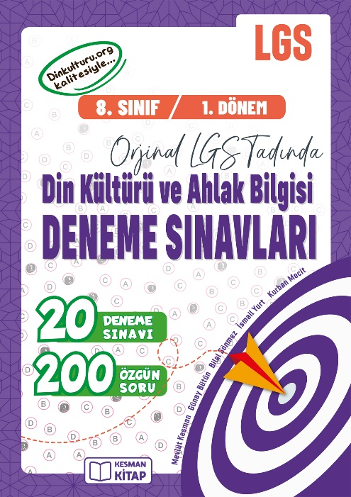 | 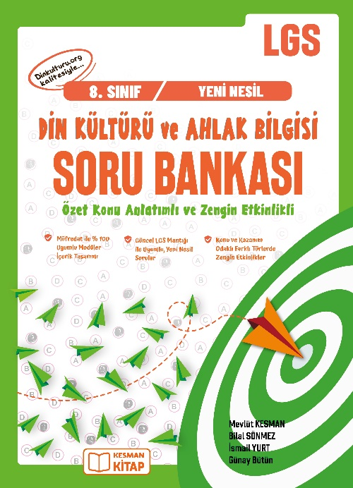 | 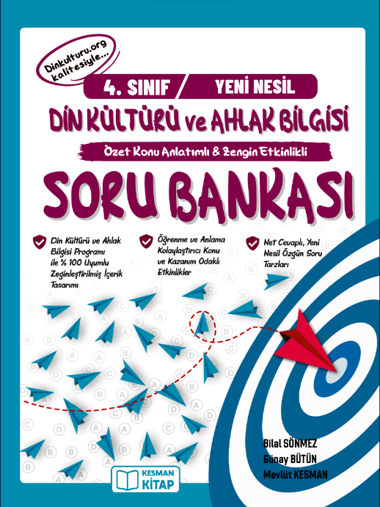

Kitaplarımız bireysel alımlar için kitaplarımız başta Trendyol, olmak üzere bütün alışveriş platformlarında mevcuttur. Toplu alımlarda öğretmenlere özel %50 indirimli fiyatlardan göndermekteyiz.

